CHAPITRE 1. LES ELECTIONS COMMUNALES
Pourquoi ? Comment ? Cela est-il vraiment utile ? Comment choisir ?

Tâche introductive : Réponds aux questions ci-dessus à partir de ce que tu connais.

1° Pourquoi les élections communales existent-elles ? D’où cela vient-il ?
2° Comment fait-on pour voter ? Quelles sont les étapes ? Qui peut voter ?
3° Cela est-il vraiment utile ? Pourquoi ?

Tâche 1 : Sélectionne parmi plusieurs ressources variées (ex. observation, texte, interview, exposition, autres médias…) celles qui sont susceptibles de répondre aux questions posées.

Question 1 : document(s)….
Question 2 : document(s)…
Question 3 : document(s)…

DOCUMENT 1 : http://elections2012.wallonie.be/

Bienvenue!
Les élections locales approchent à grands pas !
Le 14 octobre 2012, vous serez amenés à poser un acte démocratique essentiel, celui du vote pour choisir vos représentants à la fois au niveau communal et provincial.
Bourgmestre, Echevins, Conseillers communaux, de C.P.A.S., Députés et Conseillers provinciaux, autant de personnes qui seront à la base de décisions clefs pour leurs concitoyens.
Mais le 14 octobre, peut-être serez-vous aussi appelés à endosser la responsabilité de membre d'un bureau de vote.
Peut-être même avez-vous déjà décidé de vous présenter sur les listes.
Quoi qu'il en soit, qu'il s'agisse d'une première expérience ou non, vous vous poserez, j'en suis sûr, plus d'une question.
De l'agenda électoral aux références légales en passant par de bien pratiques FAQ, vous trouverez ici un accès rapide et intuitif à une multitude d'informations globales ou précises mais surtout présentées de façon didactique.
Candidat, opérateur électoral ou citoyen-électeur, ce site a été conçu pour vous. Pour répondre à vos interrogations, faciliter votre démarche citoyenne et vous permettre de la mener à bien dans les meilleures conditions possibles.
Préparons-nous, ensemble, à faire entendre notre voix!
Le Ministre des Pouvoirs locaux et de la Ville

Vote des jeunes
La première fois... Si tu es âgé de 18 ans accomplis, que tu trouves cela chouette ou non, tu peux et tu dois voter pour la première fois le dimanche 14 octobre 2012. Ce jour-là, de nouveaux conseils communaux et provinciaux seront élus pour une période de six ans.

Pourquoi et pour qui voter ?
Le 14 octobre 2012, tu devras choisir tes représentants aux conseils communaux et provinciaux. Si tu habites à Comines-Warneton, tu devras aussi désigner tes représentants au conseil de l'action sociale.
Ce choix sera déterminant pour ta vie quotidienne des six prochaines années. C'est en effet au niveau communal que se prendront les décisions qui te toucheront directement dans ta ville ou ton village, voire même ton propre quartier. Tes représentants auront ainsi à faire des choix dans des matières telles que :
- la vie associative
- les sports
- la voirie
- l'urbanisme
- la police administrative
- et bien d'autres choses... en fait, tout ce qui sera considéré par tes représentants comme étant d'intérêt communal ou provincial ! Alors n'hésite pas à faire entendre ta voix !
Pour cela, rien de plus simple, il te suffit :
- D'être Belge. Tu ne l'es pas ? Pas de panique, tu pourras malgré tout voter pour les élections communales à condition d'en faire la demande
- D'avoir 18 ans accomplis
- D'être inscrit au registre de la population de ta commune
- De ne pas te trouver dans un des cas d'exclusion ou de suspension prévus par le Code de la démocratie locale et de la décentralisation ( = déchéance du droit de vote suite à une décision judiciaire)
Peut-être souhaites-tu t'investir plus activement et participer à toutes ces décisions ? Alors n'hésite pas et lance-toi dans cette aventure ! Tu as en effet parfaitement le droit de te présenter comme conseiller communal ou provincial ; il te suffit pour cela d'être électeur belge ou, pour les élections communales, de l'Union européenne.
Si l'aventure te tente ou si tu souhaites tout simplement obtenir plus de renseignements, tu peux consulter notre site : http://www.wallonie.be/elections2012 ou nous contacter au 081/32.37.62.

Les conditions d'éligibilité au conseil communal
Pour pouvoir être élu conseiller communal et le rester, il faut remplir et conserver les conditions d'électorat c'est-à-dire :
- Être belge au plus tard au moment du dépôt de sa candidature entre les mains du président du bureau communal ou être ressortissant d'un autre État membre de l'Union européenne et satisfaire aux conditions de l'article 1bis de la loi électorale communale.
- Être âgé de 18 ans accomplis au plus tard le jour des élections.
- Être inscrit au registre de population de la commune de résidence principale.
- Jouir de ses droits civils et politiques.
Ne sont pas éligibles :
- Ceux privés du droit d'éligibilité par condamnation.
- Ceux exclus ou suspendus de l'électorat.
- Ceux qui, sans préjudice de l'application des cas 1 et 2, ont été condamnées, même avec sursis, du chef de l'une des infractions prévues aux articles 240, 241, 243 et 245 à 248 du Code pénal, commises dans l'exercice de fonctions locales, cette inéligibilité cessant douze ans après la condamnation.
- Les ressortissants des autres États membres de l'Union européenne qui, par l'effet d'une décision individuelle en matière civile ou d'une décision pénale prononcée dans leur État d'origine, sont déchus du droit d'éligibilité en vertu du droit de cet État.
- Ceux qui ont été condamnés pour des infractions visées par la loi du 30 juillet 1981 tendant à réprimer certains actes inspirés par le racisme et la xénophobie ou sur la base de la loi du 23 mars 1995 tendant à réprimer la négation, la minimisation, la justification ou l'approbation du génocide commis par le régime national-socialiste allemand pendant la Seconde Guerre mondiale, cette inéligibilité cessant dix-huit ans après la condamnation.
- Ceux qui sans préjudice de l'application des dispositions prévues au 1° et 2° étaient administrateurs d'une association au moment des faits à la suite desquels elle a été condamnée, même avec sursis, pour l'une des infractions prévues par la loi du 30 juillet 1981 ou la loi du 23 mars 1995 et cette inéligibilité cessant dix-huit ans après la condamnation. Il n'est pas fait application du cas précédent aux administrateurs qui apportent la preuve qu'ils ne connaissaient pas les faits qui ont fondé la condamnation en cause ou que lorsqu'ils en ont eu connaissance, ils ont aussitôt démissionné de toutes leurs fonction au sein de ladite personne morale.
- Ceux qui ont été déchus de leur mandat, en application des articles L1122-7 §2, L1123-17 §1, L2212-7§2 ou L2212-45§3, cette inéligibilité cessant six ans après la notification de la décision du gouvernement ou de son délégué constatant la déchéance.
- Le Gouverneur de province, à sa sortie de fonction, pendant les deux années qui suivent. De même et conformément à l'article 127 de la loi du 7 décembre 1998 organisant un service de police intégré, structuré à deux niveaux, les fonctionnaires de police ne sont pas éligibles.
Les incompatibilités au niveau communal sont réglées aux articles L1125-1 à L1125-10 du Code de la démocratie locale et de la décentralisation.

DOCUMENT 2 : PROGRAMMES ELECTORAUX

1. Investir dans le lien social
La commune, c’est là que l’on habite, c’est là qu’on espère voir grandir et s’épanouir nos enfants. C’est d’abord là que les jeunes trouvent leur place, des lieux, des associations qui leur permettent de devenir les adultes de demain. C’est là aussi que petit à petit on apprivoise la vieillesse, sans que se détendent, espère-t-on, des liens tissés au fil de toute une vie. C’est enfin là, au CPAS, qu’on se retrouve après un accident de la vie, une rupture professionnelle, un décrochage social ; c’est là qu’on reprend pied, qu’on se remet en projet pour une émancipation retrouvée.

2. Stimuler la créativité et soutenir la création d’emplois
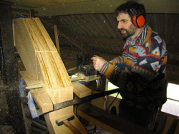
La richesse d’une commune, c’est sa capacité à fédérer les énergies créatrices, sa capacité à offrir aux acteurs de terrain de réelles chances de déploiement de leurs activités, c’est aussi développer avec les citoyens des projets qui favorisent la qualité de vie et l’émancipation pour tous.

3. Préserver et améliorer l’environnement
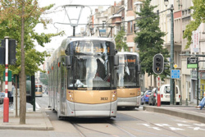
Préserver la biodiversité et améliorer son environnement au niveau de la commune, c’est répondre à des défis locaux en intégrant les enjeux globaux de la planète, sans renvoyer les problèmes à demain - ou aux autres. C’est peser la responsabilité de nos choix, en optant pour une politique résolument orientée vers le développement durable.

4. Garantir à chacun un cadre de vie où il fait bon vivre en toute sécurité
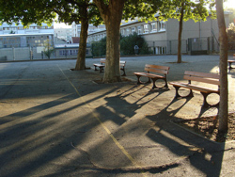
La commune dispose de la plupart des leviers pour améliorer le cadre et la qualité de vie dans les quartiers et les villages. En concertation avec les citoyens, il est possible d’aménager un quartier, une place, un square pour le rendre plus agréable, plus sûr, plus accueillant pour tous. La rue et les espaces publics doivent être pensés pour favoriser la rencontre, l’échange, le rapprochement entre les différents usagers, toutes générations et origines confondues.

- Garantir des services locaux de qualité !

- Démocratie participative
le MR propose que la liste ayant obtenu le plus grand nombre de sièges soit à la manœuvre pour constituer une majorité communale.
Le droit de consultation et de demander des explications sur des délibérations du Conseil
Le droit d’interpellation
Le droit de pétition
- Garantir la sécurité

- Dynamiser durablement l'activité économique
- Renforcer la cohésion sociale à travers l'école, le sport et la culture
- Améliorer votre cadre de vie

GOUVERNANCE LOCALE ................................................................. 6
1. Répondre au mieux aux besoins des citoyens et des usagers des services communaux ............................................................ 6
2. Renforcer la citoyenneté ...................................................... 7
3. Optimaliser la gestion communale ....................................... 8
4. Organiser la supracommunalité ......................................... 10
5. Promouvoir la commune comme moteur de développement durable 11
ENFANCE ET JEUNESSE ................................................................ 13
1. Renforcer et améliorer l’accueil de la petite enfance ......... 14
2. Assurer une place à la jeunesse ......................................... 14
3. Diversifier l’accueil extrascolaire ....................................... 15
4. Soutien à la parentalité ..................................................... 17
ENSEIGNEMENT ........................................................................... 18
1. Assurer un enseignement communal répondant aux défis du monde environnant18
1.1. Renforcer la lutte contre le décrochage scolaire : une priorité absolue
1.2. Garantir un enseignement fondamental de qualité à chaque élève et promouvoir les métiers à caractère pédagogique 20
1.3. Mieux adapter l’enseignement secondaire aux besoins actuels ....... 21
1.4. Doper la qualité de l’Enseignement supérieur .............................. 22
1.5. Offrir un apprentissage tout au long de la vie .............................. 23
2. Accompagner les enseignants dans leurs missions ............ 23
3. Garantir un enseignement accessible à tous ...................... 24
4. Améliorer le cadre de vie scolaire ...................................... 25
5. Encourager la citoyenneté à l’école ................................... 26
LOGEMENT ................................................................................... 27
1. Renforcer la politique communale du logement ................. 27
2. Accroitre l’offre de logements ........................................... 28
3. Améliorer la qualité des logements ................................... 29
AMÉNAGEMENT DU TERRITOIRE .................................................. 313
ENVIRONNEMENT-ÉNERGIE ......................................................... 33
1. Améliorer la propreté publique et embellir le cadre de vie 33
2. Gérer efficacement les déchets .......................................... 34
3. Faciliter l’accès à l’énergie et en réduire la consommation 35
4. Mieux protéger la nature et la biodiversité ........................ 36
5. Réduire les pollutions et concilier environnement et santé 37
6. Contribuer à la politique de l’eau ....................................... 37
7. Lutter contre les inondations ............................................. 37
8. Veiller au bien-être animal et à la cohabitation harmonieuse avec les animaux .38
PRÉVENTION ET SÉCURITÉ .......................................................... 43
1. Préserver les lieux publics pour les rendre plus sûrs et appliquer effectivement les sanctions administratives.
2. Renforcer la police de proximité au service de la population
3. Soutenir et dynamiser les projets de prévention ............... 44
4. Garantir des secours rapides et efficaces .......................... 45
AÎNÉS .......................................................................................... 46
1. Mettre les aînés au cœur de la politique communale ......... 46
2. Améliorer les conditions de vie des aînés .......................... 47
3. Soutenir la solidarité intergénérationnelle ........................ 47
4. Garantir l’autonomie des aînés .......................................... 48
AIDE AUX PERSONNES ................................................................. 50
1. Renforcer les politiques d’intégration sociale .................... 50
2. Développer l’offre de soins et renforcer la prévention ....... 52
PERSONNES HANDICAPÉES.......................................................... 54
1. Faciliter la vie quotidienne des personnes handicapées..... 54
2. Rendre les espaces et services publics accessibles aux personnes handicapées ..55
3. Favoriser l’intégration des enfants à besoins spécifiques .. 56
4. Renforcer la présence des personnes handicapées dans le monde du travail ....574
5. Soutenir l’accessibilité de la culture, des loisirs et du sport
6. Conforter la participation citoyenne des personnes handicapées .................... 58
EGALITÉ DES CHANCES, INTERCULTURALITE ET LUTTE CONTRE LES DISCRIMINATIONS 59
1. Favoriser la diversité dans la fonction publique communale
2. Lutter contre les discriminations au quotidien ................... 60
ECONOMIE - EMPLOI .................................................................... 62
1. Encourager l’emploi et la formation ................................... 62
2. Améliorer l’accès à l’information et aux services ............... 63
3. Soutenir l’économie sociale ............................................... 63
4. Favoriser l’esprit d’entreprendre ....................................... 64
5. Planifier le développement durable de l’économie ............. 64
6. Soutenir le commerce et l’artisanat de proximité .............. 65
7. Promouvoir une offre touristique locale ............................ 66
RURALITÉ .................................................................................... 68
1. Renforcer l’accessibilité des services collectifs .................. 68
2. Assurer le développement économique et l’intégration sociale ..................... 69
3. Soutenir le monde agricole ................................................ 70
4. Valoriser le caractère rural de la commune ....................... 71
CULTURE ...................................................................................... 72
1. Développer une culture par tous et au service de tous ...... 72
2. Développer une offre culturelle locale attractive, diversifiée et de qualité ......... 72
2.1. Les centres culturels ................................................................ 72
2.2. Les bibliothèques ..................................................................... 73
2.3. Les académies de musique, des arts de la danse, des arts plastiques et de la parole
2.4. Les associations culturelles ....................................................... 745
3. Développer la culture comme outil de développement territorial et économique..74
4. Rendre la culture accessible à tous .................................... 75
5. Diffuser et promouvoir les artistes locaux ......................... 76
SPORT .......................................................................................... 77
SOLIDARITÉ EUROPÉENNE ET INTERNATIONALE......................... 79

1. Comment planter des brins d’humanité dans la gestion d’une commune ou d’une province ?
1.1. Valoriser la vie de quartier/village dans la politique communale
1.2. Stimuler les initiatives
1.3. Concentrer l’action des collectivités locales
1.4. Fonder les choix communaux et provinciaux sur une stratégie élaborée avec les citoyens
1.5. Créer un guichet unique pour les citoyens
1.6. Stimuler la vie associative
1.7. Montrer l’exemple
2. Comment contribuer au développement personnel ?
2.1. Les familles
2.2. L’accueil de la petite enfance
2.3. L’école
2.4. L’accueil des enfants en dehors du temps scolaire
2.5. Les ados et jeunes adultes, acteurs de la vie communale
2.6. Les aînés, acteurs à part entière
3. Comment mieux vivre ensemble
3.1. Le respect des normes de vie en société et la sécurité
3.2. Les liens entre les générations
3.3. La solidarité locale
3.4. Une communauté de vie
3.5. L’appui à l’engagement et au volontariat »
3.6. La solidarité internationale
4. Quels lieux de vie pour demain
4.1. Pour un aménagement durable et harmonieux du territoire
4.2. Priorité à la sécurité routière et à la mobilité responsable
4.3. Se loger : un droit fondamental à concrétiser
4.4. Des lieux de vie sains et protecteurs
4.5. Des lieux pleins de vie
4.6. Une harmonie avec la nature
4.7. Des lieux « ressourçants »
5. Quels lieux pour créer et innover
5.1. Stimuler l’initiative et accompagner les entrepreneurs
5.2. Stimuler l’emploi local
5.3. Encourager les initiatives non-marchandes et l’économie sociale
5.4. Une agriculture soutenue et valorisée

DOCUMENT 3 : PROFILS COMMUNAUX

FLEURUS JEMEPPE-SUR-SAMBRE
- Province: Hainaut Province: Namur
- Superficie: 59.28 km² Superficie: 46.79 km²
- Population: 22742 habitants Population: 18423 habitants
- Bourgmestre: BORREMANS Bourgmestre: Joseph Daussogne (PS)
- Coalition: PS Coalition: PS

POPULATION -1%

Evolution sur 20 ans.

FINANCES

Solde ordinaire de
l'exercice propre.
492€ par habitant

RICHESSE

13.764 €
Revenu moyen par habitant

100% de la moyenne provinciale

TAUX DE CHÔMAGE -8%

DÉLINQUANCE 81%
de la moyenne provinciale

+7%

236€ par habitant

14.895 €

99%de la moyenne provinciale

-3%
89%de la moyenne provinciale

DOCUMENT 4: INFORMATIF D’INFOR JEUNES

18
La commune
1. Introduction
La commune est, géographiquement parlant, le niveau de pouvoir le plus proche du citoyen.
Elle est un rouage essentiel dans le fonctionnement de la Belgique fédérale et régionale. Elle agit au quotidien, sur tous les citoyens qui résident sur son territoire, et cela de deux façons :
− soit comme "institution – relais" des décisions prises à d’autres niveaux de pouvoir (les provinces, les communautés et régions, l’État fédéral) ;
− soit comme "pouvoir local autonome", garant des droits et devoirs démocratiques de ses habitants.

Comprendre l’organisation et le fonctionnement d’une commune, savoir quand et comment faire appel aux services communaux, donner des pistes pour s’impliquer concrètement dans la vie locale, telles sont les questions abordées dans ce dossier théorique.
Ce chapitre traite uniquement du fonctionnement des communes en Wallonie.
2. Petite histoire
Les communes, en tant qu’institutions, sont apparues au Moyen âge, lors du passage de la société féodale à la période dite de "l’Ancien Régime".
A ce moment, le système économique et politique basé sur l’exploitation de la terre par des paysans et serfs aux ordres des seigneurs cède progressivement la place, grâce à la naissance des villes, à des activités de commerce et d’artisanat. Ces activités sont menées, en relative indépendance, par les représentants d’une classe sociale aux pouvoirs grandissants : les bourgeois. Durant cette phase de transition, tant l’organisation que le fonctionnement des villes et communes variaient d’un endroit à l’autre, mais évoluaient aussi de diverses manières au fil du temps.
Quand la Belgique est née en 1830, les premiers dirigeants ont fixé les règles de base de l’institution communale en les inscrivant dans une loi fondamentale : la Constitution. Ils ont ensuite confié au législateur le soin d’élaborer un modèle unique d’organisation valable pour toutes les villes et communes de Belgique.
La première loi communale vit le jour en 1836. Elle fut ensuite revue et complétée à plusieurs reprises jusqu’à ce qu’en 1988, une Nouvelle Loi Communale (NLC) soit votée, pour réunir l'ensemble des législations communales dans un seul texte de synthèse. Cette Nouvelle Loi Communale a été modifiée depuis à plusieurs reprises afin de renforcer son caractère démocratique.
Ainsi, celle-ci forme, avec les articles de la Constitution belge traitant de ce sujet, le cadre légal de l'institution communale, auquel il convient d'ajouter les volets électoral et social.
En outre, pour rappel, la loi du 13 juillet 2001 a régionalisé les règles inscrites dans cette Nouvelle Loi Communale (sauf certaines dispositions spécifiques telles que la gestion des registres de l’État civil, etc.).
Chaque région pourra donc prendre ses propres initiatives en matière de composition, d’organisation de compétences et de fonctionnement des institutions communales.
La Belgique compte à ce jour 589 communes (19 à Bruxelles, 262 en Wallonie et 308 en Flandre). Elles existent depuis la naissance du pays en 1830. Cependant, leur nombre a varié à plusieurs reprises. Début des années 70, elles étaient 2 359. Par la suite, les législateurs ont pris la décision de fusionner les communes. Une première loi fut émise en juillet 1971. Petit à petit, des villages se sont unis entre eux pour former les actuelles communes, plus larges. Par exemple, depuis 1977, Wépion fait partie de la commune de Namur et Archennes de la commune de Grez-Doiceau.
Pourquoi cette fusion ? Tout simplement parce que le nombre très élevé de communes avait tendance à rendre compliquée l’organisation du pouvoir local et la gestion communale. Les petites communes, avec un nombre restreint d’habitants, avaient des difficultés à dispenser tous les services communaux, comme le ramassage des déchets, le maintien de l’ordre public, le sport ou la culture, etc. et à établir un budget communal en équilibre. Les communes ont donc fusionné pour mettre en commun toutes leurs forces et ainsi devenir plus efficientes.
Ville et communes, quelle différence ?
Au moment de l'indépendance de la Belgique, une liste officielle des communes autorisées à porter le nom de ville avait été établie sur base de leurs caractéristiques commerciales et industrielles (par opposition aux cités rurales).
Cette liste est restée inchangée jusqu'au milieu des années 1960, date à laquelle la législation a donné le titre de ville à un nombre important de communes en se basant sur des critères historiques et urbanistiques. Aujourd'hui, il n'existe plus de véritable différence juridique entre une ville et une commune puisqu'elles sont toutes organisées sur le moule unique de la Nouvelle Loi Communale. En conséquence, les termes "hôtel de ville" ou "maison communale" recouvrent une même réalité.
3. Les éléments de reconnaissance d’une commune
Il n’existe aucune définition juridique précise de ce qu’est une commune. On peut, cependant, tenter de la définir comme une " subdivision territoriale de l’Etat fédéral belge, dotée de certains pouvoirs en raison de la personnalité juridique qui lui est accordée pour réaliser à l’échelon local différentes missions d’intérêt général ".
A défaut de définition légale de l’institution communale, le législateur a toutefois défini des critères qui permettent de savoir si l’on est en présence d’une commune ou non.
LES QUATRE ÉLÉMENTS CONSTITUTIFS D’UNE ENTITÉ COMMUNALE SONT DONC :
− le territoire ;
− les habitants ;
− l’intérêt communal ;
− les organes de décision propres.
A. LE TERRITOIRE
Le territoire, c’est l’espace géographique dont l’étendue est limitée par des frontières communales. Ces limites du territoire communal sont fixées par le législateur et ne peuvent être modifiées que par lui.
Des modifications aux limites communales fixées en 1831 ont été apportées durant les décennies 1960-1970 pour des motifs :
− politiques : regroupement des noyaux d’habitats (hameaux) en entités
communales uniques et homogènes ;
− économiques : réaliser des économies d’échelle par une gestion communale
unique des infrastructures et équipements des entités locales.

B. LES HABITANTS
Une entité communale est composée d’habitants, c’est à dire toute personne physique qui réside habituellement sur le territoire de la commune. En raison de la présence permanente d’habitants sur le territoire communal, la commune s’est vue confier par le législateur la tenue à jour des registres de l’état-civil (nationalité, naissance, mariage, divorce, décès, etc).
La population communale varie au cours du temps selon les arrivées et les départs d’habitants. Le solde migratoire (positif ou négatif) est obtenu par calcul de la différence existant entre le nombre d’arrivants et le nombre de partants.
Le niveau de densité de population, exprimé sous la forme d’un rapport entre le nombre d’habitants et la surface du territoire communal, permet de caractériser une commune en tant qu’entité :
− urbaine (forte densité de population) ;
− semi-rurale (densité moyenne de population) ;
− rurale (faible densité de population).

C. L’INTERÊT COMMUNAL
La Constitution prévoit le principe de l’autonomie des communes pour toutes les missions d’intérêt communal. On entend par "intérêt communal", le pouvoir donné à la commune de régler toutes les matières qui la concernent en tant que collectivité locale abritant une communauté humaine unie par des liens juridiques, administratifs et relationnels.
Cependant, l’autonomie communale n’est pas illimitée. En effet, le cadre général des matières pour lesquelles les communes sont compétentes est défini par la Constitution.
Par ailleurs, en tant qu’entités locales englobées dans un ensemble institutionnel plus vaste, les villes et communes sont dans l’obligation de respecter les normes légales et réglementaires prises aux échelons supérieurs, c'est-à-dire aux échelons provincial, communautaire, régional et fédéral. Elles doivent en outre se soumettre à un contrôle politique de leurs actions qui est exercé par les niveaux de pouvoir supérieurs.

D. LES ORGANES DE DÉCISION PROPRE
Chaque commune possède ses propres instruments de pouvoir pour en exercer la gestion, conformément aux intérêts des citoyens.
Ces organes de décision sont élus directement ou indirectement par les habitants de la commune dont ils sont les représentants. Le caractère démocratique de la désignation des pouvoirs locaux s’accompagne d’un contrôle possible de la gestion communale par la population notamment via l’accès libre du public aux séances du Conseil communal et aux documents concernant les finances communales.
4. L’organisation et le fonctionnement de la commune
Au sein de la commune, il existe des organes représentatifs (le Conseil communal, le Collège communal et le Bourgmestre) ainsi que des organes administratifs (regroupés dans ce qu'on appelle l'administration communale).
A. LE CONSEIL COMMUNAL
Le Conseil communal est composé de Conseillers communaux élus directement par la population pour 6 ans et dont le nombre (avec un minimum de 7 membres et un maximum de 55 membres) est établi en fonction du nombre de personnes inscrites au Registre national des personnes physiques de la commune et ayant leur résidence principale dans la commune concernée en date du 1er janvier de l'année du vote en Wallonie et en date du 31 décembre de l'année précédant les élections à Bruxelles.

Le Conseil communal détient le pouvoir législatif à l’échelon local. Il fixe les règles dans toutes les matières qui sont d’intérêt communal, c’est-à-dire celles qui ne sont pas attribuées par la loi ou par la Constitution à un autre pouvoir (les provinces, les Communautés, les Régions ou l'Etat fédéral). Il délibère et statue aussi sur tout autre sujet qui lui est soumis par l'autorité fédérale ou par les Communautés, les Régions ou la Province.
Les missions du Conseil communal sont notamment les suivantes :
− l’établissement des règlements communaux d’administration intérieure et les ordonnances de police (maintien de l’ordre public), à l’exception des ordonnances de police temporaires relatives à la circulation routière ;
− la gestion du personnel communal : cadre organique, statut administratif et pécuniaire, recrutement et promotion de carrière ;
− le vote du budget des dépenses et recettes de la commune ;
− l’approbation du programme de politique générale du Collège des Bourgmestre et Echevins en Région de Bruxelles-Capitale, et du Collège communal en Wallonie ;
− En Wallonie, le Conseil communal peut voter une motion de méfiance à l’égard du Collège communal dans son ensemble, ou d’un ou plusieurs de ses membres.
S’il s’agit d’une motion de méfiance à l’égard du Collège dans son ensemble, elle ne peut être déposée qu’après un délai de 1 an et demi qui suit l’installation du Collège.
− le Conseil communal peut également établir des peines et des sanctions administratives contre les infractions à ses ordonnances ou règlements pour autant que ces peines ou sanctions ne soient pas déjà prévues par une autre législation pour les mêmes infractions. Ces sanctions consistent en la suspension ou le retrait d’un permis ou d’une autorisation donnée par la commune, la fermeture administrative d’un établissement ou l’amende administrative.
− Certaines infractions, prévues dans le Code pénal et normalement sanctionnées par le Parquet, peuvent être sanctionnées par l’amende administrative, à condition bien entendu que le Parquet n’ait pas déjà sanctionné ces infractions.
❖ LES COMMISSIONS TECHNIQUES ET CONSEILS CONSULTATIFS
Pour faciliter son travail, le Conseil communal peut créer des "commissions techniques" qui ont pour mission de préparer les débats qui ont lieu en séance du Conseil communal.

DOCUMENT 5: CARTES

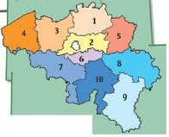

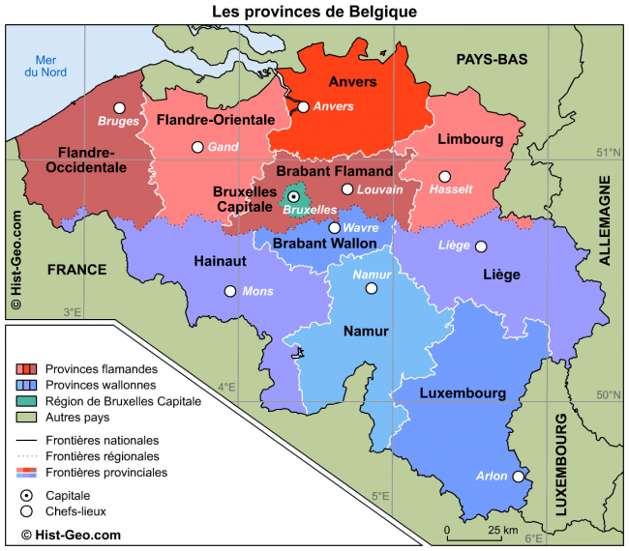
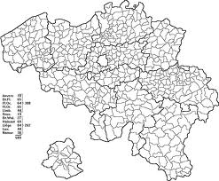
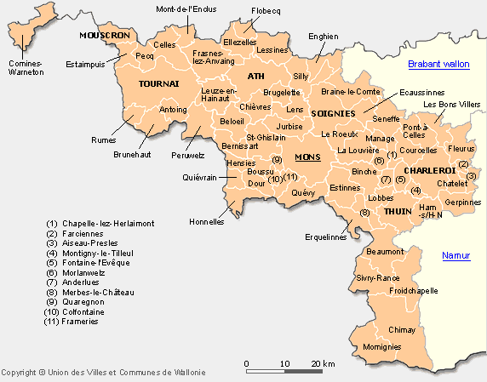

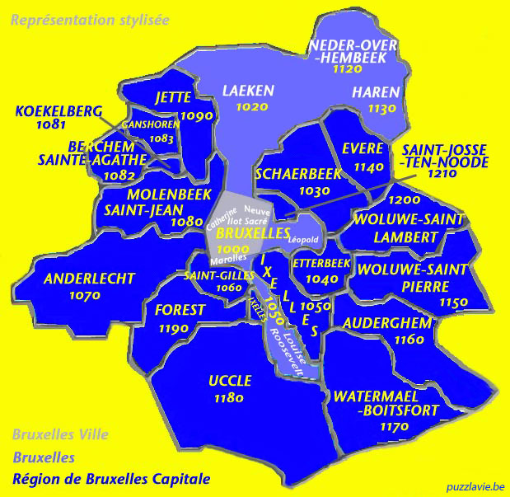

DOCUMENT 6: QUIZZ

Question 1

Les élections communales se déroulent :
Tous les 4 ans
Tous les 5 ans
Tous les 6 ans

Question 2

Tu souhaites être candidat aux élections communales. Pour cela, tu dois :
Etre âgé de 21 ans
Jouir de tes droits civils et politiques
Résider dans la commune où tu te présentes depuis le 1er janvier de l’année de l’élection

Question 3

Ton meilleur ami s’appelle Hanz Burger. Il est de nationalité allemande mais habite à Malmedy depuis 10 ans :
Il peut voter aux élections communales et provinciales
Il ne peut pas voter aux élections communales et provinciales
Il peut voter mais uniquement aux élections communales

Question 4

Le jour des élections, tu te rends au bureau de vote muni de :
Ta carte d’identité
Ta convocation
Ta carte d’identité et ta convocation
Tu n’as besoin de rien car le bureau de vote possède une copie de tes documents

Question 5

Ton meilleur ami est né au mois de novembre et n’aura donc pas 18 ans le jour des élections. Pourra-t-il voter ?
Oui car c’est l’année de naissance qui importe et cette année, tous les jeunes nés en 1994 et avant peuvent aller voter
Oui, à certaines conditions
Non, il ne peut pas

Question 6

Lors du vote électronique, il te sera possible de consulter sur le même écran :
Une seule liste à la fois
Toutes les listes côte à côte (comme lors du vote papier)Non, il ne peut pas
Les listes que tu auras sélectionnées, les unes à côté des autres

Question 7

A quoi correspond le Conseil communal au niveau fédéral ?
Au Parlement
Au Gouvernement
Au Ministère de la justice

Question 8

Le Gouverneur de la province sera celui qui aura obtenu le plus de voix aux élections :
Vrai
Faux

Question 9

Ton amie Samira Salid est de nationalité tunisienne. Elle est née à Tunis et a grandi en Belgique. Peut-elle voter aux élections
Oui
Non
A certaines conditions

Question 10

Voici trois bulletins de vote. Lequel sera validé ?
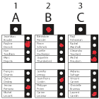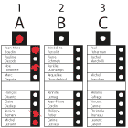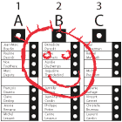

DOCUMENT 7: VIDEOS INFOR-JEUNES

http://elections2012.wallonie.be/
http://elections2012.wallonie.be/electeurs_nouveaux_electeurs.html
http://elections2012.wallonie.be/candidat_elections_communales.html
http://www.infor-jeunes.be/elections2012/img/docs/cadretheorique%20(2).pdf

